Совет сельского поселения  «Усть-Цильма»  муниципального района  «Усть-Цилемский»  Республики Коми |  | Коми Республикаса  «Чилимдін»  муниципальнӧй районын  «Чилимдін» сикт  овмӧдчӧминлӧн сӧвет

Р Е Ш Е Н И Е

П О М Ш У Ö М

от 28 декабря 2021 г. № 5-2/14
с.Усть-Цильма Республики Коми

Об установлении границ территории, на которой предполагается осуществление территориального общественного самоуправления

Руководствуясь статьей 27 Федерального закона от 06.10.2003 № 131-ФЗ «Об общих принципах организации местного самоуправления в Российской Федерации», статьёй 21 Устава сельского поселения «Усть-Цильма» муниципального района «Усть-Цилемский» Республики Коми, решением Совета сельского поселения «Усть-Цильма» от 22.06.2021 № 4/26-117 «О территориальном общественном самоуправлении в муниципальном образовании сельского поселения «Усть-Цильма»,

Совет сельского поселения «Усть-Цильма» решил:

1. Установить границы территории территориального общественного самоуправления «Синегорье», согласно описанию границ территорий (приложение).
2. Решение вступает в силу со дня его официального обнародования.

Глава сельского поселения «Усть-Цильма» Е.И. Вокуева

Приложение 1
к решению Совета
сельского поселения «Усть-Цильма»
28.12.2021 г. № 5/2-14
Описание границ территории территориального общественного самоуправления «Синегорье»

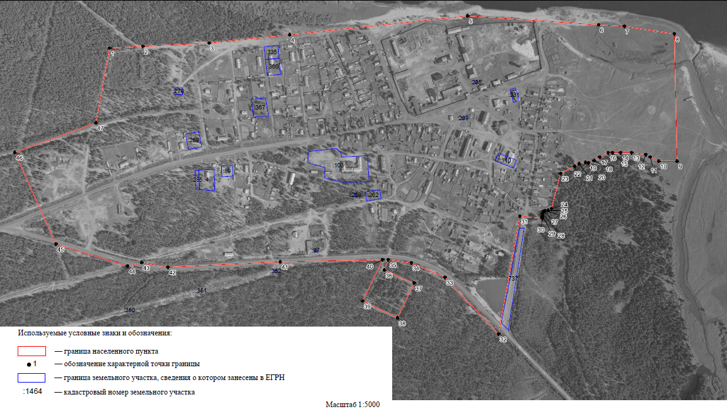
Территория территориального общественного самоуправления «Синегорье» расположена в границах пст. Синегорье сельского поселения «Усть-Цильма Усть-Цилемского района Республики Коми.
Территории, закрепленные в установленном порядке за учреждениями, предприятиями и организациями не входят в состав территории территориального общественного самоуправления «Синегорье».

Таблица 1
Описание границ территории территориального общественного самоуправления «Синегорье»
сельское поселение «Усть-Цильма» Усть-Цилемского района Республики Коми
2. Сведения о характерных точках границ объекта
Обозначение характерных точек границ | Координаты, м |  |  |  | Метод определения координат и средняя квадратическая погрешность положения характерной точки (Mt), м |  | Описание обозначения точки
 | X |  | Y
1 | 2 |  | 3 |  | 4 |  | 5
1 | 7251966,86 |  | 4489659,83 |  | Картометрический, 1.00 |  | —
2 | 7251971,68 |  | 4489751,71 |  | Картометрический, 1.00 |  | —
3 | 7251981,01 |  | 4489933,32 |  | Картометрический, 1.00 |  | —
4 | 7252003,85 |  | 4490154,41 |  | Картометрический, 1.00 |  | —
5 | 7252055,52 |  | 4490643,35 |  | Картометрический, 1.00 |  | —
6 | 7252031,06 |  | 4491002,66 |  | Картометрический, 1.00 |  | —
7 | 7252026,97 |  | 4491073,02 |  | Картометрический, 1.00 |  | —
8 | 7252005,82 |  | 4491210,64 |  | Картометрический, 1.00 |  | —
9 | 7251656,01 |  | 4491218,31 |  | Картометрический, 1.00 |  | —
10 | 7251656,11 |  | 4491168,08 |  | Картометрический, 1.00 |  | —
11 | 7251667,53 |  | 4491144,54 |  | Картометрический, 1.00 |  | —
12 | 7251673,95 |  | 4491132,41 |  | Картометрический, 1.00 |  | —
13 | 7251678,94 |  | 4491093,18 |  | Картометрический, 1.00 |  | —
14 | 7251678,94 |  | 4491063,22 |  | Картометрический, 1.00 |  | —
15 | 7251678,94 |  | 4491040,39 |  | Картометрический, 1.00 |  | —
16 | 7251678,94 |  | 4491028,98 |  | Картометрический, 1.00 |  | —
17 | 7251666,82 |  | 4491005,43 |  | Картометрический, 1.00 |  | —
18 | 7251657,54 |  | 4490990,45 |  | Картометрический, 1.00 |  | —
19 | 7251651,12 |  | 4490974,76 |  | Картометрический, 1.00 |  | —
20 | 7251652,55 |  | 4490966,91 |  | Картометрический, 1.00 |  | —
21 | 7251648,98 |  | 4490949,07 |  | Картометрический, 1.00 |  | —
22 | 7251641,85 |  | 4490936,23 |  | Картометрический, 1.00 |  | —
23 | 7251622,21 |  | 4490898,12 |  | Картометрический, 1.00 |  | —
24 | 7251524,85 |  | 4490873,26 |  | Картометрический, 1.00 |  | —
25 | 7251520,58 |  | 4490864,19 |  | Картометрический, 1.00 |  | —
26 | 7251519,86 |  | 4490854,91 |  | Картометрический, 1.00 |  | —
27 | 7251517,72 |  | 4490852,06 |  | Картометрический, 1.00 |  | —
28 | 7251512,01 |  | 4490848,49 |  | Картометрический, 1.00 |  | —
29 | 7251505,59 |  | 4490848,49 |  | Картометрический, 1.00 |  | —
30 | 7251499,17 |  | 4490848,49 |  | Картометрический, 1.00 |  | —
31 | 7251504,31 |  | 4490786,44 |  | Картометрический, 1.00 |  | —
32 | 7251180,30 |  | 4490728,04 |  | Картометрический, 1.00 |  | —
33 | 7251336,01 |  | 4490581,28 |  | Картометрический, 1.00 |  | —
34 | 7251375,79 |  | 4490488,69 |  | Картометрический, 1.00 |  | —
35 | 7251384,61 |  | 4490425,47 |  | Картометрический, 1.00 |  | —
36 | 7251355,95 |  | 4490414,45 |  | Картометрический, 1.00 |  | —
37 | 7251320,24 |  | 4490495,96 |  | Картометрический, 1.00 |  | —
38 | 7251224,37 |  | 4490450,47 |  | Картометрический, 1.00 |  | —
39 | 7251270,68 |  | 4490354,91 |  | Картометрический, 1.00 |  | —
40 |  | 7251384,61 |  | 4490409,30 |  | Картометрический, 1.00 |  | —
41 |  | 7251378,99 |  | 4490128,40 |  | Картометрический, 1.00 |  | —
42 |  | 7251364,13 |  | 4489819,84 |  | Картометрический, 1.00 |  | —
43 |  | 7251376,71 |  | 4489748,01 |  | Картометрический, 1.00 |  | —
44 |  | 7251367,07 |  | 4489709,29 |  | Картометрический, 1.00 |  | —
45 |  | 7251427,80 |  | 4489512,59 |  | Картометрический, 1.00 |  | —
46 |  | 7251679,72 |  | 4489399,65 |  | Картометрический, 1.00 |  | —
47 |  | 7251761,69 |  | 4489622,22 |  | Картометрический, 1.00 |  | —
1 |  | 7251966,86 |  | 4489659,83 |  | Картометрический, 1.00 |  | —

